**班级动态**

**2024.6.24**

1. 早晨入园

应到30人，实到29人，缺勤人数：1人，缺勤人：付雨瞳，今天大部分幼儿都能按时来园，能有礼貌地和老师打招呼。

二、点心时间、桌面游戏

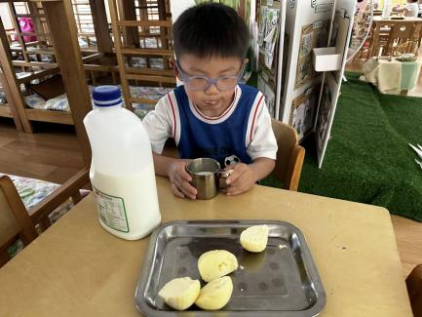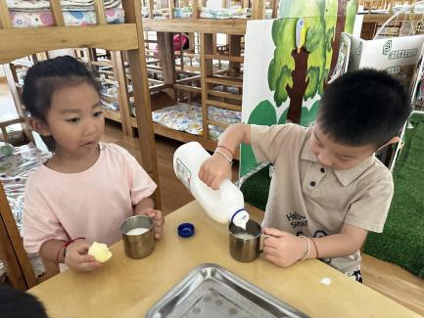早晨入园后，孩子们进行自主点心，他们能有序地洗手、拿杯子、倒牛奶、吃点心，基本了解了点心的每个环节和顺序，并在提醒下有序地做好每件事情。点心后孩子们自主选择积木进行桌面游戏。

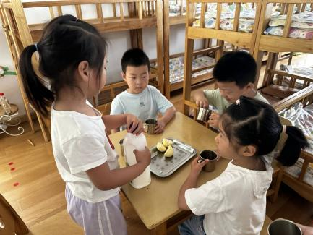

三、户外活动

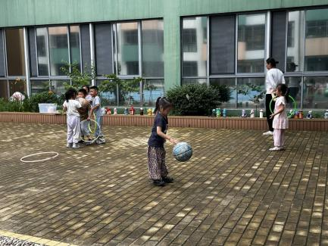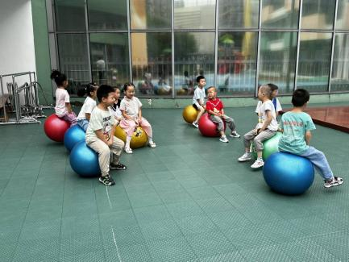今天我们户外玩了好玩的球，游戏中孩子们达到了一定的运动量，并及时补充水分并适当地休息。

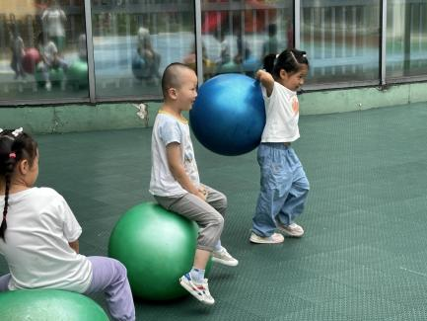

四、集体活动

今天的集体活动是语言《贪吃的小熊》

《贪吃的小熊》是一组四张图片组成的故事内容，主要讲述了小熊到小兔家做客，因为贪吃而生病的事。故事内容贴近幼儿的生活，图片人物形象生动，易于幼儿理解并表述。本次活动通过观察画面，猜测故事情节，并能讲述创编故事内容，明白不要贪吃的道理。

活动中，孩子们能根据连续画面提供的信息，用较连贯的语言大致说出故事情节，并乐于参与看图讲述活动，明白不要贪吃的道理。

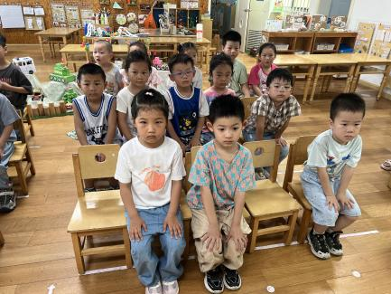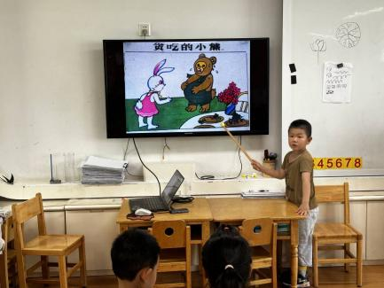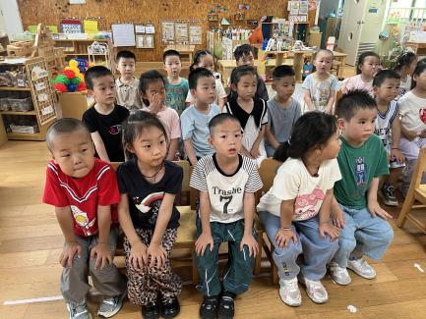

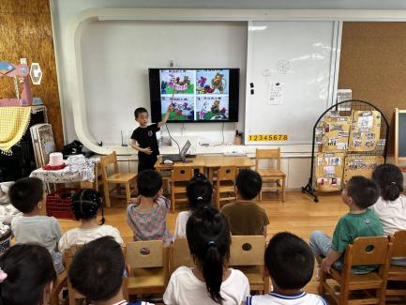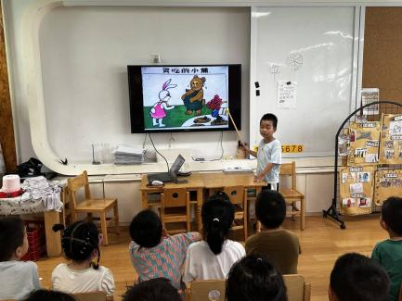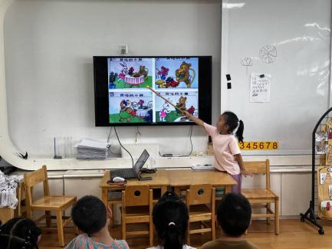

五、区域游戏

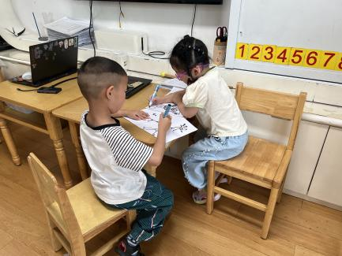学习活动后，孩子们的根据自己的区域游戏计划进行区域游戏。

